03_INTENTIO_7. 3. 2024_ osobnosti provozu a teorie umění – teorie interpretace

Umberto Eco – interpretace jako vztah
Umberto Eco: Interpretation and Overinterpretation. University of Cambridge, V.B. 1992
(Interpretácia a nadinterpretácia, Archa, Bratislava 1995)
Intentio auctoris
Intentio operis
Intentio lectoris ??? Intentio animatoris ???

Umberto Eco (*1932)
- Studium práv, středověké filozofie a literatury
- Profesor sémiotiky, Univerzita Bologna
- Otevřené dílo (Opera aperta, 1962)
- Teorie sémiotiky (Theory of Semiotics, 1976)
- Meze interpretace (I limiti dell‘interpretazione, 1990)
- Jak napsat diplomovou práci (Come si fa una tesi di laurea, 1977)
- Jméno růže. Odeon 1985 (Il nome della rosa, 1980)
- V r. 2013 vědecká rada UK v Praze odhlasovala, že nedoporučuje Umbertu Ecovi udělit čestný doktorát

Erwin Panofsky. Význam ve výtvarném umění. Praha, Odeon 1981, orig. Meaning in the Visual Arts. 1955 (1892 – 1966)
- (30. 3. 1892-14. 3. 1968)
- Studium dějin umění (a práva, filozofie a filologie) – Mnichov a Berlín
- Do r. 1933 profesorem na univerzitě v Berlíně
- 1933 – emigrace před fašismem do USA (Princeton University)
- Znalec nizozemské renesance (Early Netherlandish Painting, 1953)

Předmět interpretace Akt interpretace
1. Prvotní neboli přirozený význam Předikonografický popis
A – faktický, B – výrazový – vytvářející (a pseudo-formální analýza)
svět uměleckých motivů

2. Druhotný neboli konvenční význam Ikonografický rozbor
vytvářející svět obrazů, příběhů a alegorií

3. Vnitřní význam neboli obsah Ikonologická interpretace
vytvářející svět symbolických hodnot

Vybavení pro interpretaci Opravný princip interpretace
Ad 1. Praktická zkušenost Dějiny stylu
(obeznámenost s předměty a událostmi) jak byly v různých obdobích
prostřednictvím forem
vyjadřovány skutečnosti

Ad 2. Znalost literárních pramenů Dějiny typů
(obeznámenost se specifickými tématy a pojmy) jak byla v různých obdobích
prostřednictvím předmětů a
událostí vyjadřována témata
a pojmy)

Ad 3. Syntetická intuice (obeznámenost Dějiny kulturních symptomů
s podstatnými tendencemi lidského myšlení neboli symbolů obecně (jak byly
„světový názor“ prostřednictvím témat a symbolů
vyjadřovány podstatné tendence
lidského myšlení)

Interpretace – „specializované vnímání“ (G. Dorfles)
Interpretace – „realizování myšlenek autora“ (E. Panofsky)
Jacob Burckhardt: Der Cicerone, 1855
A. Lichtwark – Übungen in der Betrachtung von Kunstwerken, 1897, („nazírání“ – vnímání)
Jencks, Charles. The Language of Post Modern Architecture. London: Academy Editions, 1977
Welsch, Wolfgang: Postmoderna: pluralita jako etická a politická hodnota. Praha 1993
Bourriaud, Nicolas. Postprodukce. Praha 2004

Doc. Mgr. Jan Zálešák, Ph.D. (*1979)
vedoucí Katedry teorie a dějin umění FaVU VUT v Brně
2007 – Rámce interpretace (disertační práce)
2011 – Umění spolupráce
2010 – Kritické umění a kurátorství v nejisté době.
Sešit pro umění, teorii a příbuzné zóny. Č. 6, AVU Praha
2016 – Apocalypse me

2003-2007 – doktorské studium KVV PdF MU
2008-2010 – kurátor v Galerii mladých TIC Brno
2009-2013 – výuka TIM na Ústavu hudební vědy FF MU
od 2011 – Katedra teorie a dějin umění FaVU VUT v Brně

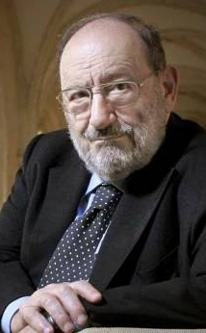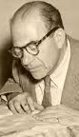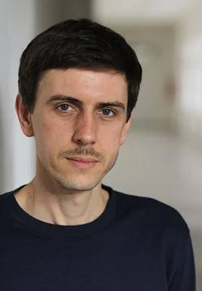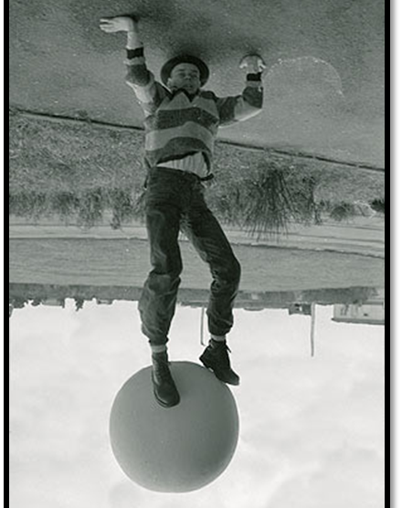
Umberto Eco Erwin Panowsky Jan Zálešák aretniK fotširK

Krištof Kintera – zásadní osobnost současné sochařské tvorby
(*1973)
1999 Akademie výtvarných umění v Praze
2003-2004 Rijksakademie Amsterodam
Důležité výstavy (výběr):
1995 „Plumbař“, Gallery mladých, Brno
2004 „Super Natural Special Real“, Galerie Jiří Švestka, Praha
2004 „Insiders“, Dům pánů z Kunštátu, Brno
2005 „Aller-Retour“, Galerie Schleicher & Lange, Paříž
2007 „Hrubý domácí produkt“, GHMP
2012 „Výsledky analýzy“, GHMP
2014 „I am not you”, Tinguely Museum, Bazilej
2015 „Your Light is My Life", Kunsthal Rotterdam
2017 „Nervous Trees”, Galerie Rudolfinum, Praha
2017 „My Light in Pieces“, Galerie Polansky, Brno

